第六讲：配位化合物基础

学习目标
- ✅ 能说出配合物的组成（中心离子/原子、配体、配位原子、配位数、内界/外界）
- ✅ 能按 IUPAC 规则命名常见配合物（含配正离子、配负离子、中性配合物）
- ✅ 能用价键理论（杂化轨道）解释配合物的空间构型和磁性，区分内轨/外轨型
- ✅ 能用 EAN 18 电子规则判断羰基配合物的稳定性
- ✅ 能用晶体场理论解释 d 轨道分裂、计算 CFSE、判断高/低自旋
- ✅ 能区分结构异构、几何异构和光学异构，并判断异构体数目
- ✅ 能综合运用以上知识解决竞赛级配合物推断题

一、核心概念

1.1 为什么学这个
配位化合物（简称配合物或络合物）是化学中最大的化合物家族之一。从血红蛋白中的 Fe²⁺ 到叶绿素中的 Mg²⁺，从合成氨催化剂到 OLED 发光材料，配位化学跨越无机、有机、分析、物化、生命科学几乎所有化学分支。
竞赛中，配位化学每年必考，且常以综合题形式出现——结合晶体场理论（颜色/磁性/稳定性）、异构体判断（几何/光学）、18 电子规则（金属有机）等。

1.2 配合物的基本概念

定义
配位化合物：由一简单正离子（或原子）和一定数目的负离子或中性分子，以配位键相结合而成的具有一定特性的复杂化合物。
关键实验特征：配合物在水溶液中解离时，内界基本保持其复杂结构单元（配离子），而外界完全解离。
例：$[Cu(NH_{3})_{4}]SO_{4}$ 溶液中： - 加 NaOH → 无 Cu(OH)₂ 沉淀（几乎没有游离 Cu²⁺） - 加 BaCl₂ → 有 BaSO₄ 白色沉淀（存在游离 SO₄²⁻） - 说明：溶液中主要存在 $[Cu(NH_{3})_{4}]^{2+}$ 和 SO₄²⁻

配合物的组成
配合物 = [内界] 外界
↑ ↑
配位单元 离子键结合
组成部分 | 定义 | 示例（[Cu(NH₃)₄]SO₄）
中心离子/原子 | 位于配离子中心，接受孤对电子 | Cu²⁺
配体 (Ligand) | 提供孤对电子的离子或分子 | NH₃（4 个）
配位原子 | 配体中直接提供孤对电子的原子 | N（NH₃ 中的 N）
配位数 | 与中心离子直接键合的配位原子数 | 4
内界 | 配位单元（配离子或中性分子） | [Cu(NH₃)₄]²⁺
外界 | 内界以外的部分 | SO₄²⁻

常见中心离子
- 过渡金属离子：Fe²⁺/Fe³⁺、Co²⁺/Co³⁺、Ni²⁺、Cu²⁺/Cu⁺、Zn²⁺、Cr³⁺、Mn²⁺ 等（最常见）
- 高氧化态主族金属/非金属：Al³⁺（[AlF₆]³⁻）、Si(IV)（[SiF₆]²⁻）

常见配体
配体类型 | 实例 | 配位原子
单齿（1 个配位原子） | NH₃、H₂O、CO、CN⁻、Cl⁻、F⁻、OH⁻、NO₂⁻ | N、O、C、卤素
双齿（2 个配位原子） | en（乙二胺）、ox（草酸根）、gly⁻（氨基乙酸） | N、O
多齿（≥3 个配位原子） | EDTA（6齿）、二乙烯三胺（3齿）、冠醚、穴醚 | N、O

配位数
常见配位数：2、4、6（少数 3、5、8）
影响配位数的因素： - 中心离子氧化数越高 → 配位数越大（Co³⁺: 6 > Co²⁺: 4/6） - 中心离子半径越大 → 配位数一般越大（但过大反而减小：Hg²⁺ 配位数 4） - 配体体积越大 → 配位数越小（Al³⁺ 与 F⁻ 配位数 6，与 Cl⁻ 配位数 4）
配离子电荷 = 中心离子电荷 + 各配体电荷的代数和

1.3 配合物的命名

命名顺序
配位数(汉字) → 配体名称 → "合" → 中心离子名称 → (氧化数罗马数字)

配体顺序规则
- 先负离子，后中性分子：$[Co(NO_{2})_{4}(NH_{3})_{2}]^{−}$ → 四硝基·二氨合钴(Ⅲ)离子
- 先无机，后有机：$[CoCl(SCN)(en)_{2}]^{+}$ → 氯·硫氰酸根·二(乙二胺)合钴(Ⅲ)离子
- 同类配体按配位原子元素符号字母顺序
- 配位原子相同，含原子数少的配体排前

配合物命名
类型 | 命名规则 | 示例
含配正离子 | 某化某（外界为简单阴离子）/ 某酸某（外界为复杂阴离子） | $[Co(NH_{3})_{6}]Cl_{3}$ 三氯化六氨合钴(Ⅲ)
含配负离子 | 某酸（外界为 H⁺）/ 某酸某（外界为其他阳离子） | $K_{4}[Fe(CN)_{6}]$ 六氰合铁(Ⅱ)酸钾
无外界 | 配体名称 + 合 + 中心原子 | $[Fe(CO)_{5}]$ 五羰基合铁
两可配体 | 依配位原子不同区分 | —NO₂ 硝基、—ONO 亚硝酸根；—SCN 硫氰酸根、—NCS 异硫氰酸根

二、规律与方法

2.1 价键理论（VB Theory）

要点
- 中心离子有空的价层轨道，配体提供孤对电子
- 中心离子的空轨道先杂化，再接受配体孤对电子形成配位键
- 杂化类型决定配合物的空间构型

杂化类型与空间构型
配位数 | 杂化类型 | 空间构型 | 典型示例
2 | sp | 直线形 | $[Ag(NH_{3})_{2}]^{+}$、$[Cu(NH_{3})_{2}]^{+}$
3 | sp² | 平面三角形 | $[CuCl_{3}]^{2−}$、$[HgI_{3}]^{−}$
4 | sp³ | 正四面体 | $[ZnCl_{4}]^{2−}$、$[Ni(NH_{3})_{4}]^{2+}$
4 | dsp² | 平面正方形 | $[Ni(CN)_{4}]^{2−}$、$[PtCl_{4}]^{2−}$、$[Cu(NH_{3})_{4}]^{2+}$
5 | dsp³ | 三角双锥 | $[Fe(CO)_{5}]$、$[Ni(CN)_{5}]^{3−}$
6 | sp³d² | 正八面体（外轨） | $[FeF_{6}]^{3−}$、$[Ti(H_{2}O)_{6}]^{3+}$
6 | d²sp³ | 正八面体（内轨） | $[Fe(CN)_{6}]^{3−}$、$[Co(NH_{3})_{6}]^{3+}$
⚠️ 关键对比：配位数相同时，杂化类型可以不同 → 空间构型不同。如 Ni²⁺ 与 NH₃ 形成四面体（sp³），与 CN⁻ 形成平面正方形（dsp²）。

内轨型 vs 外轨型配合物
特征 | 外轨型 | 内轨型
杂化方式 | 外层轨道（ns, np, nd）如 sp³d² | 内层 (n-1)d + ns + np，如 d²sp³
d 电子排布 | 不变，单电子数不变 | 重排（电子归并），单电子数减少
磁性 | 不变（顺磁/高自旋） | 可能变为反磁/低自旋
键的性质 | 离子性较强，共价性较弱 | 共价性较强
稳定性 | 稳定性较差 | 稳定性较好
形成条件 | 弱场配体（F⁻、H₂O） | 强场配体（CN⁻、CO）
判断方法：通过磁矩测定 → 算单电子数 → 判断是否发生 d 电子重排。
磁矩公式：
$$μ=\sqrt{n(n+2)} (\text{B.M.})$$
其中 n 为未成对电子数。$μ=0$ → 反磁性；$μ>0$ → 顺磁性。
例：$[CoF_{6}]^{3−}$ 磁矩 5.26 B.M. → n = 4 → d 电子未重排 → sp³d² 外轨型。$[Co(CN)_{6}]^{3−}$ 磁矩 0 → n = 0 → d 电子归并 → d²sp³ 内轨型。
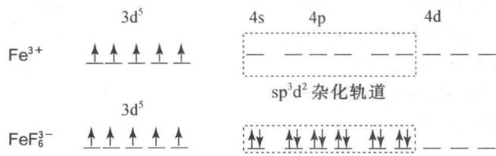 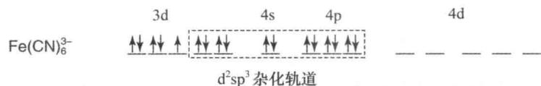 图 Fe(III) 配合物的价键理论轨道图 — 左：[FeF₆]³⁻ 采用 sp³d² 杂化（外轨型，d 电子不重排，高自旋）；右：[Fe(CN)₆]³⁻ 采用 d²sp³ 杂化（内轨型，d 电子重排归并，低自旋）。配体场强不同导致内/外轨之分，两者均为八面体构型（普通化学原理第4版 图14.3）

2.2 EAN 18 电子规则
有效原子序数（EAN）规则：中心金属的价电子数 + 配体提供的 σ 电子数之和 = 18（即同周期稀有气体电子数）。
这是金属原子利用全部 9 条价轨道（5 d + 1 s + 3 p）的表现。

电子计数方法
配体类型 | 提供的电子数 | 示例
经典单齿配体（NH₃、CO、Cl⁻、H⁻、R⁻） | 2 | CO 提供 2e⁻
NO（一氧化氮） | 3 | NO = NO⁺ + e⁻，NO⁺ 提供 2e⁻
桥联 CO（M—CO—M） | 每条桥键为 1 个金属贡献 1e⁻ | $[Fe_{2}(CO)_{9}]$ 中每个 Fe 获 4e⁻
M—M 金属键 | 1 | 每条金属键为 1 个金属贡献 1e⁻
ηⁿ 配体（如 η⁵-C₅H₅） | n（奇数时从金属取 1 凑偶数） | η⁵-C₅H₅ 提供 6e⁻
配合物所带电荷 | 负电荷加电子，正电荷减电子 | $[Co(CO)_{4}]^{−}$ 中 Co⁻ 相当于 Co 多 1e⁻

应用
① 判断稳定性：18 电子结构稳定，奇电子（17 电子）不稳定。
奇电子配合物的稳定方式： 1. 从还原剂夺得 1e⁻ 成为负离子：$[M(CO)_{n}]^{−}$ 2. 与 H⁺ 或 X⁻ 结合：$HM(CO)_{n}$、$M(CO)_{n}X$ 3. 二聚化：$Mn_{2}(CO)_{10}$
② 预测反应方向：$[Cr(CO)_{6}]+C_{6}H_{6}→[Cr(C_{6}H_{6})(CO)_{3}]+3CO$（苯为 6e⁻ 给予体，取代 3 个 CO）
③ 估算 M—M 键数：如 $Ir_{4}(CO)_{12}$ → 总电子数 $4×9+12×2=60$，平均每个 Ir 15e⁻，需 3 条 Ir—Ir 键 → 正四面体簇
⚠️ 例外：$[V(CO)_{6}]$（17e⁻）不形成二聚体，因为配位数变为 7 时空阻太大。

2.3 晶体场理论（CFT）

基本要点
- 配体视为点电荷（或点偶极），与中心离子间为静电作用
- 中心离子的 d 轨道受配体负电场排斥作用 → 能级分裂
- d 电子重排 → 体系能量变化 → 晶体场稳定化能（CFSE）

八面体场中的 d 轨道分裂
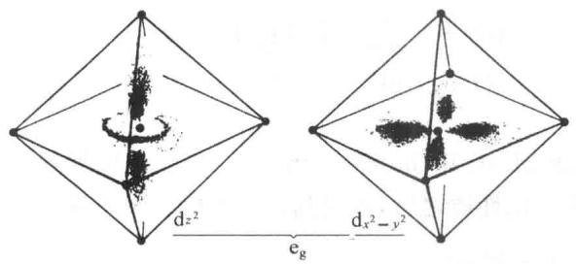 图 五个 d 轨道的空间取向 — 与配体相对位置决定能级分裂方式
在正八面体场中，五个简并的 d 轨道分裂为两组：
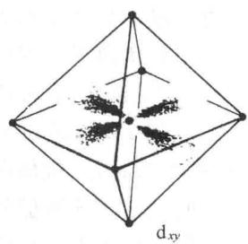 图 八面体场中 d 轨道分裂 — t₂g 降低 4 Dq，e_g 升高 6 Dq，Δ_o = 10 Dq
轨道组 | 轨道 | 能级 | 能量
$t_{2g}$（dε） | $d_{xy},d_{yz},d_{xz}$​ | 降低 | $−4 Dq$​
$e_{g}$（dγ） | $d_{x^{2}−y^{2}},d_{z^{2}}$​ | 升高 | $+6 Dq$​
分裂能 $Δ_{o}=E(e_{g})−E(t_{2g})=10 Dq$
能量守恒：$2×(+6)+3×(−4)=0$ ✓

其他配位场中的分裂
配位场 | 分裂能 | 轨道能级顺序（从高到低）
八面体 | $Δ_{o}=10 Dq$​ | $d_{x^{2}−y^{2}}=d_{z^{2}}>d_{xy}=d_{xz}=d_{yz}$​
四面体 | $Δ_{t}=\frac{4}{9}Δ_{o}≈4.45 Dq$​ | $d_{xy}=d_{xz}=d_{yz}>d_{x^{2}−y^{2}}=d_{z^{2}}$​
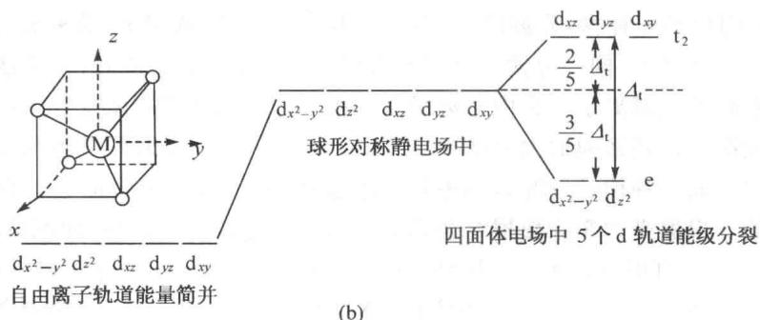 图 四面体场中 d 轨道分裂 — 与八面体场能级顺序相反（Δ_t 约为 Δ_o 的 4/9）
平面正方形 | $Δ_{s}=17.42 Dq$ | $d_{x^{2}−y^{2}}>d_{xy}>d_{z^{2}}>d_{xz}=d_{yz}$ |

高自旋 vs 低自旋
对于 $d^{4}∼d^{7}$ 构型，电子排布有两种可能：
- 高自旋：$Δ<P$（弱场配体）→ 电子优先分占轨道
- 低自旋：$Δ>P$（强场配体）→ 电子优先填满低能级
光谱化学序列（配体场强由弱到强）：
$$I^{−}<Br^{−}<S^{2−}<SCN^{−}<Cl^{−}<OH^{−}<C_{2}O_{4}^{2−}<H_{2}O<EDTA<NH_{3}<en<NO_{2}^{−}<CN^{−}<CO$$
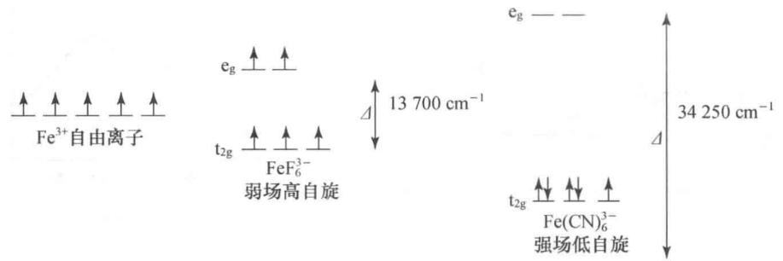 图 高自旋与低自旋的 d 电子排布 — Δ 与 P 的相对大小决定电子排布方式（以 Fe²⁺/Fe³⁺ 为例）
场强 | 配体 | 自旋状态
弱场 | I⁻, Br⁻, Cl⁻, F⁻, H₂O | 高自旋（外轨型）
中强场 | NH₃, en | 依金属离子而定
强场 | CN⁻, CO, NO₂⁻ | 低自旋（内轨型）
⚠️ 注意：$d^{1}∼d^{3}$ 和 $d^{8}∼d^{10}$ 只有一种排布方式，无高/低自旋之分。

晶体场稳定化能（CFSE）
$$CFSE=m×E(t_{2g})+n×E(e_{g})=m(−4 Dq)+n(+6 Dq)$$
其中 m 为 $t_{2g}$ 轨道上的电子数，n 为 $e_{g}$ 轨道上的电子数。
例：$[Fe(CN)_{6}]^{3−}$（$d^{5}$, 低自旋）→ $t_{2g}^{5}e_{g}^{0}$ → CFSE = $5(−4)+0(+6)=−20 Dq$
CFSE 的应用： - 同构型配合物中，CFSE 越负 → 配合物越稳定 - 解释Jahn-Teller 效应：$d^{9}$、$d^{7}$（高自旋）、$d^{4}$（高自旋）构型发生畸变 - 解释配合物的颜色：d-d 跃迁（电子从 $t_{2g}$ 激发到 $e_{g}$）吸收特定波长可见光
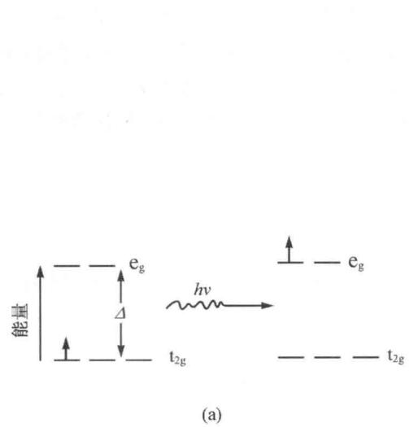 图 d-d 跃迁示意图 — 电子从 t₂g 激发到 e_g，吸收特定波长可见光
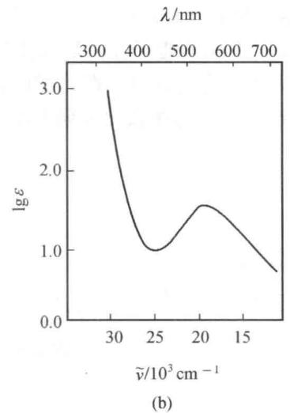 图 [Ti(H₂O)₆]³⁺ 的 d-d 跃迁吸收光谱 — d¹ 体系在约 490 nm 处有一个吸收峰（对应 t₂g → e_g 跃迁），使配合物呈现紫红色，是最简单的 d-d 跃迁实例（普通化学原理第4版 图14.7）

2.4 配合物的异构现象

（1）结构异构（构造异构）
类型 | 特征 | 示例
电离异构 | 内外界交换成分，电离出不同离子 | $[CoBr(NH_{3})_{5}]SO_{4}$ vs $[CoSO_{4}(NH_{3})_{5}]Br$
水合异构 | 水分子在内界和外界的分布不同 | $[Cr(H_{2}O)_{6}]Cl_{3}$ vs $[CrCl(H_{2}O)_{5}]Cl_{2}·H_{2}O$
键合异构 | 两可配体通过不同配位原子连接 | $[Co(NO_{2})(NH_{3})_{5}]Cl_{2}$（硝基）vs $[Co(ONO)(NH_{3})_{5}]Cl_{2}$（亚硝酸根）
配位异构 | 配正/负离子之间交换配体 | $[Co(NH_{3})_{6}][Cr(CN)_{6}]$ vs $[Cr(NH_{3})_{6}][Co(CN)_{6}]$

（2）几何异构（顺反异构）
出现在配位数 ≥ 4 的配合物中，最常见于平面正方形和八面体配合物。
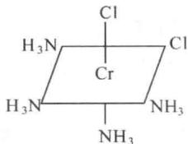 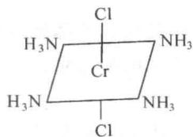 图 顺式(cis)与反式(trans)异构体 — 平面正方形 Ma₂c₂ 型配合物
平面正方形 $Ma_{2}c_{2}$ 型（如 $[Pt(NH_{3})_{2}Cl_{2}]$）： - 顺式（cis）：相同配体相邻 → 极性分子 → 抗癌活性（顺铂） - 反式（trans）：相同配体相对 → 非极性分子 → 无抗癌活性
八面体 $Ma_{4}e_{2}$ 型（如 $[Co(NH_{3})_{4}Cl_{2}]^{+}$）： - 顺式（1,2-）：2 个 Cl 相邻 → 2 种异构体 - 反式（1,6-）：2 个 Cl 相对 → 1 种异构体

（3）光学异构（镜面异构/手性异构）
条件：分子无对称面、无对称中心 → 手性分子 → 存在一对对映体。
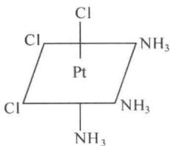 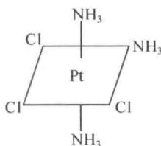 图 面式(fac)与经式(mer)异构体 — Ma₃b₃ 型八面体配合物的两种几何异构
常见手性配合物： - $[M(AA)_{3}]$ 型（AA 为双齿配体）：如 $[Co(en)_{3}]^{3+}$、$[Cr(ox)_{3}]^{3−}$ - $cis−[M(AA)_{2}X_{2}]$ 型：如 $cis−[Co(en)_{2}Cl_{2}]^{+}$ - 四面体 $Mabcd$ 型
💡 判断技巧：若配合物存在对称面或对称中心 → 无光学异构。$trans−[M(AA)_{2}X_{2}]$ 有对称面 → 无光学异构；$cis−$ 无对称面 → 有光学异构。

2.5 常见误区
⚠️ 误区 1：“配合物一定有外界”——实际上 $[Ni(CO)_{4}]$、$[Fe(CO)_{5}]$ 等中性配合物只有内界，没有外界。
⚠️ 误区 2：“内轨型配合物一定有磁性变化”——$d^{1}∼d^{3}$ 构型本身有空的 d 轨道，形成内轨型配合物时 d 电子排布不变，磁性不变。
⚠️ 误区 3：“高自旋 = 外轨型，低自旋 = 内轨型，两者等同”——方向对但不完全等同。内/外轨型来自价键理论，高/低自旋来自晶体场理论。两者对同一现象的表述角度不同，但多数情况下对应。
⚠️ 误区 4：“所有八面体配合物都有高/低自旋之分”——$d^{1}∼d^{3}$ 只有一种排布；$d^{8}∼d^{10}$ 也只有一种排布。只有 $d^{4}∼d^{7}$ 才有两种可能。

三、典型例题

例 1 [配合物命名与组成] ⭐⭐
题目：写出下列配合物的名称，并指出中心离子、配体、配位数： （1）$K_{3}[Fe(CN)_{6}]$ （2）$[Co(NH_{3})_{5}(H_{2}O)]Cl_{3}$ （3）$H_{2}[SiF_{6}]$
完整解答：
配合物 | 名称 | 中心离子 | 配体 | 配位数
$K_{3}[Fe(CN)_{6}]$​ | 六氰合铁(Ⅲ)酸钾 | Fe³⁺ | 6 × CN⁻ | 6
$[Co(NH_{3})_{5}(H_{2}O)]Cl_{3}$​ | 三氯化五氨·一水合钴(Ⅲ) | Co³⁺ | 5 × NH₃ + 1 × H₂O | 6
$H_{2}[SiF_{6}]$​ | 六氟合硅(Ⅳ)酸 | Si⁴⁺ | 6 × F⁻ | 6

例 2 [内/外轨型+磁性判断] ⭐⭐⭐
题目：实验测得 $[CoF_{6}]^{3−}$ 的磁矩为 5.26 B.M.，$[Co(CN)_{6}]^{3−}$ 的磁矩为 0 B.M.。用价键理论推测两者的杂化类型、空间构型和内/外轨类型。
思路分析：由磁矩 → 单电子数 n → d 电子排布是否改变 → 杂化类型
完整解答：
$[CoF_{6}]^{3−}$： - $μ=\sqrt{n(n+2)}=5.26→n=4$ - Co³⁺ 为 $d^{6}$，自由离子有 4 个未成对电子 - 形成配合物后 n 仍为 4 → d 电子排布未改变 - 使用外层 4d 轨道 → sp³d² 杂化 → 正八面体 → 外轨型 → 高自旋
$[Co(CN)_{6}]^{3−}$： - $μ=0→n=0$ - 形成配合物后 n 从 4 变为 0 → d 电子重排归并 - 空出内层 3d 轨道 → d²sp³ 杂化 → 正八面体 → 内轨型 → 低自旋

例 3 [EAN 18 电子规则] ⭐⭐⭐
题目：判断下列配合物是否符合 18 电子规则：$[Ni(CO)_{4}]$、$[Mn(CO)_{6}]^{+}$、$[Fe_{2}(CO)_{9}]$
思路分析：中心原子价电子数 + 配体提供的电子数 = 18？
完整解答：
配合物 | 中心原子价电子 | 配体贡献 | 总和 | 符合？
$[Ni(CO)_{4}]$​ | Ni(0): 10e⁻ | 4 × CO = 8e⁻ | 18 | ✅
$[Mn(CO)_{6}]^{+}$​ | Mn⁺: 6e⁻ | 6 × CO = 12e⁻ | 18 | ✅
$[Fe_{2}(CO)_{9}]$​ | Fe(0): 8e⁻ | 3 × 桥CO = 3e⁻ + 3 × 端CO = 6e⁻ + 1 × Fe-Fe = 1e⁻ | 18 | ✅
解释：$[Fe_{2}(CO)_{9}]$ 中有 3 个桥联 CO（每个桥 CO 为每个 Fe 贡献 1e⁻），3 个端基 CO（每个贡献 2e⁻），以及 1 条 Fe—Fe 键（贡献 1e⁻），合计 $8+3+6+1=18$。

例 4 [CFSE 计算 + 高/低自旋判断] ⭐⭐⭐⭐
题目：比较 $[Fe(H_{2}O)_{6}]^{2+}$ 和 $[Fe(CN)_{6}]^{4−}$ 的 CFSE 和自旋状态。已知 Fe²⁺ 的 P = 179.4 kJ/mol，$Δ_{o}(H_{2}O)=124.4 kJ/mol$，$Δ_{o}(CN^{−})=394.7 kJ/mol$。
思路分析：比较 Δ 和 P → 判断高/低自旋 → 算 CFSE
完整解答：
$[Fe(H_{2}O)_{6}]^{2+}$：Δ = 124.4 < P = 179.4 → 高自旋 - d⁶ 高自旋：$t_{2g}^{4}e_{g}^{2}$（4 个电子在 t₂g，2 个在 e_g） - CFSE = $4(−4 Dq)+2(+6 Dq)=−4 Dq$
$[Fe(CN)_{6}]^{4−}$：Δ = 394.7 > P = 179.4 → 低自旋 - d⁶ 低自旋：$t_{2g}^{6}e_{g}^{0}$（6 个电子全部在 t₂g） - CFSE = $6(−4 Dq)+0(+6 Dq)=−24 Dq$
结论：$[Fe(CN)_{6}]^{4−}$ 的 CFSE 远大于 $[Fe(H_{2}O)_{6}]^{2+}$，因此前者更稳定。

例 5 [异构体判断] ⭐⭐⭐⭐
题目：画出 $[Co(en)_{2}Cl_{2}]^{+}$ 的所有异构体，并判断哪些有光学活性。
思路分析：en 是双齿配体，两个 Cl 的位置决定顺/反 → 顺式有光学异构
完整解答：
反式异构体（trans）： - 2 个 Cl 处于对位 - 分子有对称面 → 无光学活性
顺式异构体（cis）： - 2 个 Cl 处于邻位 - 分子无对称面、无对称中心 → 存在一对对映体（左旋 + 右旋）
总计：1 个反式异构体 + 1 对顺式光学异构体 = 3 种异构体

四、拓展与联系

4.1 与竞赛真题的对接
考点 | 频率 | 说明
价键理论 + 内/外轨 + 磁性 | 每年 1-2 题 | 常给出磁矩数据反推结构
CFSE 计算 + 高/低自旋 | 每年 1 题 | 常与颜色、稳定性结合考查
几何异构/光学异构 | 隔年 1 题 | 常以 $[M(AA)_{2}X_{2}]$ 或 $[M(AA)_{3}]$ 形式出现
EAN 18 电子规则 | 隔年 1 题 | 金属有机配合物推断
配合物命名 | 每年 1 题 | 基础分，不可失

4.2 跨专题联系
- 杂化轨道理论 → 价键理论的基础
- 分子轨道理论 → 配位场理论的更完整处理（ML₆ σ + π 成键）
- 晶体场理论 → Jahn-Teller 效应 → 配合物颜色与光谱
- 18电子规则 → 金属有机化学 → 羰基配合物
- 配位异构 → 手性 → 旋光性
- 过渡金属通性 → 配合物的元素化学特性

4.3 深化方向（后续轮次展开）
🔷 本节建立配位化学的入门基础，以下内容将在后续轮次深化： - 分子轨道理论处理配合物（AOM、σ/π 成键、光谱化学序列的理论解释）——第三轮 - Jahn-Teller 效应的定量分析（畸变能与结构预测）——第三轮结构深化 - 配位催化循环（Wacker 氧化、氢甲酰化）——第三轮金属有机 - 生物无机配合物（卟啉、铁硫簇、固氮酶）——决赛拓展

五、本节总结 · 速查
核心概念 | 关键公式/规律 | 常见陷阱
配合物组成 | 内界 + 外界；中心离子 + 配体 | 中性配合物无外界
命名 | 配体数-配体名-“合”-中心离子-(氧化数) | 配体顺序：负→中，无→有，字母序
价键理论 | 杂化类型 → 空间构型 | 相同配位数可不同杂化→不同构型
内轨/外轨 | 内轨：(n-1)d 参与，d 电子重排；外轨：nd 参与，不重排 | 须磁矩实验判断，非理论推导得出
EAN 规则 | 金属价电子 + 配体电子 = 18 | NO 按 3e⁻ 计；M—M 键 1e⁻/条
晶体场理论 | Δ > P → 低自旋；Δ < P → 高自旋 | d¹⁻³、d⁸⁻¹⁰ 无高低自旋之分
CFSE | $m(−4)+n(+6)$ Dq（八面体场） | 零场 (d⁰/d⁵高/d¹⁰ 弱场) → CFSE = 0
光谱化学序列 | I⁻ < Br⁻ < S²⁻ < SCN⁻ < Cl⁻ < OH⁻ < H₂O < NH₃ < en < NO₂⁻ < CN⁻ < CO | 记住两端：I⁻ 最弱，CO 最强
异构体 | 结构异构 + 几何异构 + 光学异构 | 反式有对称面→无光学活性

六、练习题

6.1 基础巩固（⭐）
- 命名下列配合物，并指出中心离子的氧化数和配位数： （1）$[Cu(NH_{3})_{4}]SO_{4}$ （2）$K_{2}[PtCl_{6}]$ （3）$[CoCl_{2}(en)_{2}]Cl$
- 写出下列配合物的化学式： （1）六氰合铁(Ⅲ)酸钾 （2）三氯化五氨·一水合钴(Ⅲ) （3）四氯合铂(Ⅱ)酸四氨合铜(Ⅱ)
- 判断 $[Ni(CN)_{4}]^{2−}$ 和 $[Ni(NH_{3})_{4}]^{2+}$ 的空间构型分别是什么？为什么同一中心离子配位数相同但构型不同？

6.2 提高训练（⭐⭐⭐）
- 实验测得 $[Fe(H_{2}O)_{6}]^{2+}$ 的磁矩为 5.30 B.M.，$[Fe(CN)_{6}]^{4−}$ 的磁矩为 0 B.M.。请分别判断它们的 d 电子排布、杂化类型、内/外轨型和空间构型。
- 验证下列配合物是否符合 18 电子规则： （1）$[Cr(CO)_{6}]$ （2）$[Mn_{2}(CO)_{10}]$ （3）$[Fe(CO)_{4}H_{2}]$ （4）$[V(CO)_{6}]$
- 计算下列配合物在八面体场中的 CFSE（以 Dq 为单位）： （1）$[Ti(H_{2}O)_{6}]^{3+}$（d¹） （2）$[Co(NH_{3})_{6}]^{3+}$（低自旋 d⁶） （3）$[Mn(H_{2}O)_{6}]^{2+}$（高自旋 d⁵）
- 画出 $[Pt(NH_{3})_{2}Cl_{2}]$ 的所有几何异构体，并指出哪个有抗癌活性。

6.3 挑战题（⭐⭐⭐⭐⭐）
- 某八面体配合物 $[Co(NH_{3})_{4}Cl_{2}]^{+}$ 的磁矩为 0 B.M.。 （1）判断中心离子的 d 电子排布和自旋状态。 （2）推测该配合物可能的几何异构体数目，并判断各有无光学活性。 （3）若将 Cl⁻ 替换为 Br⁻，异构体数目是否变化？为什么？
- $Co^{3+}$ 与 en（乙二胺）形成配合物 $[Co(en)_{3}]^{3+}$。 （1）画出该配合物的全部异构体。 （2）$[Co(en)_{2}Cl_{2}]^{+}$ 有多少种异构体？其中哪些有光学活性？ （3）用晶体场理论计算 $[Co(en)_{3}]^{3+}$ 的 CFSE（已知 en 为强场配体）。

七、参考答案与提示
6.1 基础巩固
- （1）硫酸四氨合铜(Ⅱ)，Cu²⁺，N 配位数为 4 （2）六氯合铂(Ⅳ)酸钾，Pt⁴⁺，配位数 6 （3）一氯化二氯·二(乙二胺)合钴(Ⅲ)，Co³⁺，配位数 6
- （1）$K_{3}[Fe(CN)_{6}]$ （2）$[Co(NH_{3})_{5}(H_{2}O)]Cl_{3}$ （3）$[Cu(NH_{3})_{4}][PtCl_{4}]$
- $[Ni(CN)_{4}]^{2−}$：dsp² → 平面正方形；$[Ni(NH_{3})_{4}]^{2+}$：sp³ → 正四面体。CN⁻ 为强场配体，使 Ni²⁺ 的 3d 电子重排归并，空出 3d 轨道形成 dsp² 杂化。
6.2 提高训练
- 提示：
  - $[Fe(H_{2}O)_{6}]^{2+}$（μ = 5.30 → n = 4）→ d⁶ 高自旋 $t_{2g}^{4}e_{g}^{2}$ → sp³d² 外轨 → 正八面体
  - $[Fe(CN)_{6}]^{4−}$（μ = 0 → n = 0）→ d⁶ 低自旋 $t_{2g}^{6}e_{g}^{0}$ → d²sp³ 内轨 → 正八面体
- 提示： （1）Cr(0): 6e⁻ + 6×CO=12 → 18 ✅ （2）Mn(0): 7e⁻，Mn—Mn 键 + 5×CO 端基 → 每条 Mn—Mn 键贡献 1e⁻ + 5×CO=10e⁻ → 注意二聚体每个 Mn 应计 Mn—Mn 键 （3）Fe(II): 6e⁻ + 4×CO=8 + 2×H⁻=4 → 18 ✅ （4）V(0): 5e⁻ + 6×CO=12 → 17 ❌（奇电子，空间位阻阻止二聚）
- （1）d¹ → $t_{2g}^{1}$ → CFSE = $−4 Dq$ （2）d⁶ 低自旋 → $t_{2g}^{6}$ → CFSE = $−24 Dq$ （3）d⁵ 高自旋 → $t_{2g}^{3}e_{g}^{2}$ → CFSE = $3(−4)+2(+6)=0 Dq$
- 提示：$[Pt(NH_{3})_{2}Cl_{2}]$ 为平面正方形，有顺式和反式两种几何异构体。顺式（顺铂）有抗癌活性。
6.3 挑战题
- 提示： （1）μ = 0 → n = 0 → Co³⁺ d⁶ 低自旋 → $t_{2g}^{6}e_{g}^{0}$ （2）$[Co(NH_{3})_{4}Cl_{2}]^{+}$ 为八面体，$Ma_{4}e_{2}$ 型 → 顺式（1,2-）和反式（1,6-）。顺式无对称面 → 有光学活性（一对对映体）；反式有对称面 → 无光学活性。总计 3 种异构体（反式 1 + 顺式 2）。 （3）替换为 Br⁻ 后异构体数目不变，仍为 $Ma_{4}e_{2}$ 型。
- 提示： （1）$[Co(en)_{3}]^{3+}$ 为 $[M(AA)_{3}]$ 型八面体 → 一对光学异构体（左旋 Δ + 右旋 Λ）。 （2）$[Co(en)_{2}Cl_{2}]^{+}$：反式（无光学活性）+ 顺式（一对对映体）= 共 3 种。 （3）en 为强场配体 → Co³⁺ d⁶ 低自旋 → $t_{2g}^{6}$ → CFSE = $−24 Dq$。

八、延伸阅读
- 配合物 — 核心知识点详解
- 晶体场理论 — 完整推导 + Jahn-Teller 效应
- 18电子规则 — 竞赛级应用详解
- 专题-配位化合物 — 专题知识系统总结
- 过渡金属通性 — 配合物的元素化学特征
- 宋天佑《无机化学》§8-9 章（配合物 + 晶体场）
- 上海中学竞赛课程·化学·第二分册·第六讲

